**CEMP – Ensino FUNDAMENTAL**

** NOME: _________________________________________________Data: / / 2025**

**Professor(a): 7o Ano do Ensino Fundamental Turma: _____**

**Exercícios Propostos**

1. Marque a alternativa cuja expressão possa substituir a conjunção assinalada do trecho abaixo, sem alterar o sentido original:

“… prepara-se psicologicamente para **quando** as sirenes tocarem…”

a) “o momento em que”  
b) “em que ocasião”  
c) “apesar de que”  
d) “em que tempo”

2. O trecho cuja palavra grifada estabelece uma **conclusão**na notícia é:  
a) “Mas o som não para.”  
b) “Então, você buzina…”  
c) “… porque você demora…”  
d) “… mas, quando acontece…”

3. No trecho: “… **quando** as sirenes tocarem…”, a palavra destaca indica ideia de  
a) concessão.  
b) finalidade.  
c) condicional.  
d) tempo.

4. Há uma oração subordinada adverbial comparativa em:  
a) Espere-me aqui, porque voltarei rápido.  
b) Deveria separá-los, caso demorem muito.  
c) Como o fato ocorreu nessa época, lembro-me da data.  
d) A casa era como um oásis no meio do nada.

**Leia e resolva às questões 5 e 6:**

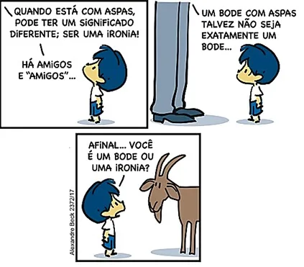

5. Retire da tirinha uma expressão em que há uma palavra que indica relação de alternância.

|  |
| --- |
|  |

6. A palavra “**Afinal**” no último quadrinho introduz  
a) uma oposição.  
b) uma explicação.  
c) uma conclusão.  
d) uma causa.

7. Assinale a alternativa cuja palavra “**agora**” estabelece relação de adversidade (oposição).   
a) Sou muito bom; agora, bobo não sou.  
b) Ele avaliou as propostas feitas até agora.  
c) Eu, agora – que desfecho!  
d) Agora, eu tenho a certeza!

**Leia e resolva à questão:**



8. Na propaganda do governo federal (2022), a palavra “**para**” foi utilizada para introduzir uma oração subordinada. Qual a ideia que essa palavra visa estabelecer no texto?  
a) Finalidade.  
b) Concessão.  
c) Consequência.  
d) Condição.

9. Há uma oração subordinada introduzida com uma conjunção **conformativa**em:  
a) Tiago não foi à escola hoje, porque estava doente.  
b) Gabriele é estudiosa tanto quanto sua vizinha.   
c) Caso Mirian venha hoje, faremos uma reunião.  
d) Faremos um bolo segundo as dicas recebidas.

10. Uma conjunção concessiva visa introduzir uma oração em que se admite um fato contrário à ação principal, mas incapaz de impedi-la. Desse modo, qual oração abaixo cuja conjunção grifada **NÃO**estabelece uma ideia de concessão?  
a) Embora pretendesse chegar a tempo para o churrasco, João chegou atrasado.  
b) Ainda que estudasse 12 horas por dia, Roberto não daria conta de todo conteúdo.  
c) Apesar de ter chovido muito esta semana, haverá um período de seca no verão.  
d) Contanto que você não brigue mais comigo, podemos esquecer essa confusão.

**Leia e resolva:**

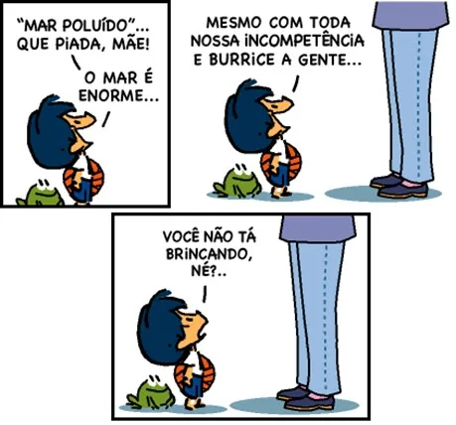

11. No segundo quadrinho, Armandinho visa contrapor uma fala de sua mãe sobre a poluição do mar através de argumento. Logo, qual a ideia que a expressão “**mesmo com**” estabelece na fala do personagem?  
a) Comparação.  
b) Oposição.  
c) Concessão  
d) Condição.

Leia e resolva:



12. Retire da frase em destaque na propaganda a expressão que introduz uma comparação.

|  |
| --- |
|  |

13. A frase abaixo em que a segunda oração é uma consequência da primeira oração é:  
a) Nunca desistiu de seus sonhos, de sorte que acabou concretizando-os.  
b) Escolhemos fazer o curso para que possamos trabalhar na área desejada.  
c) Tentei ficar em primeiro lugar no concurso, entretanto, não consegui.  
d) A fábrica de tecido incendiou porque esqueceram o gás ligado.

**Leia e resolva:**

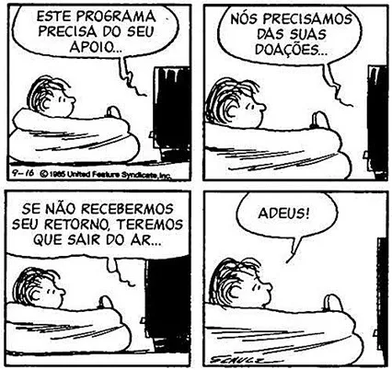

14. No terceiro quadrinho, a primeira oração estabelece sentido de:  
a) comparação.  
b) explicação.  
c) condição.  
d) consequência.

15. A frase abaixo cuja expressão grifada introduz uma ideia de proporcionalidade é:  
a) Segundo o presidente, a Constituição será respeitada.  
b) À medida que o tempo passava, ele se acalmava.  
c) Os brasileiros torcem para que a economia avance.   
d) Trabalho muito duro, portanto, comprarei meu carro.